# Aktuelles Use Case Diagramm

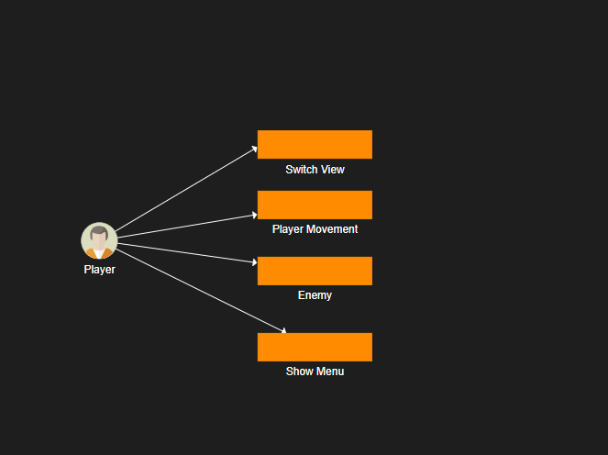

# Use Cases

## Use Case „Player Movement“

Kurze Beschreibung

Ein Spieler ändert seine Position auf der x-, y- oder z-Achse

Auslöser

Der Spieler betätigt eine WASD oder die Space Taste

Akteure

Spieler

Vorbedingungen

Spieler muss Spiel starten (und nach Implementierung von Datenständen einen seiner Wahl laden)

Schritte

1. Der Spieler betätigt die „WASD“-Tasten und bewegt sich jeweils in eine bestimmte Richtung mit einer Geschwindigkeit von 12.
2. Der Spieler betätigt die „Space“-Taste und springt 1 Längeneinheit hoch.
3. Der Spieler betätigt die „LeftShift“-Taste und ändert die Geschwindigkeit von 12 auf 25 bis er sie wieder loslässt.

Scripts

Movement Keyboard, Movement Mouse

## Use Case „Enemy“

Kurze Beschreibung

Ein Gegner wird gespawnt, in einen passiven Modus gesetzt oder despawnt (abhängig von der Distanz)

Auslöser

Ein gewisser Zeitraum vergeht und der Player befindet sich in einem bestimmten Radius

Akteure

Spieler

Vorbedingungen

Spieler muss Spiel starten (und nach Implementierung von Datenständen einen seiner Wahl laden)

Schritte

1. Enemy wird gespawnt (zurzeit nur ein Enemy in der Test Scene, kein Spawnmechanismus )
2. Enemy nähert sich bis 2 Längeneinheiten
3. Ab einer Distanz von 20 Längeneinheiten wird er passiv gesetzt und folgt dem Spieler nicht mehr
4. Ab einer Distanz von 50 Längeneinheiten wird er despawnt (*Noch nicht implementiert aufgrund von Schwierigkeiten mit Movement [vor eigenem Movement mit NavMesh nicht funktioniert]*)

Scripts

Enemy Movement

*Hinweis: Noch nicht implementiert aufgrund von Schwierigkeiten mit Movement (vor eigenem Movement mit NavMesh nicht funktioniert)*

## Use Case „Switch View“

Kurze Beschreibung

Der Player will die Ansicht auf 3rd-Person umstellen

Auslöser

Player betätigt die „V“-Taste

Akteure

Spieler

Vorbedingungen

Spieler muss Spiel starten und Datenstand laden (und nach Implementierung von Datenständen einen seiner Wahl laden)

Schritte

1. Betätigung der „V“-Taste setzt den Player in die 3rd-Person
2. Erneute Betätigung der „V“-Taste setzt den Player wieder in die 1st-Person

Scripts

Third Person

## Use Case „Show Menu“

Kurze Beschreibung

Player will auf das Menü zugreifen. Dort kann er zwischen den Buttons „Continue“, „Settings“ und „Quit“ wählen.

Auslöser

Der Player betätigt die „Escape“-Taste

Akteure

Spieler

Vorbedingungen

Spieler muss Spiel starten (und nach Implementierung von Datenständen einen seiner Wahl laden)

Schritte

1. Spieler betätigt die „Escape“-Taste und öffnet das Menü -> die Kamera wird gewechselt und er befindet sich nicht mehr in der 1st-Person Ansicht
2. Mit dem Button „Continue“ kann er wieder zum Spiel zurückkehren
3. Mit dem Button „Settings“ kann er auf das Settings Menü zugreifen
4. Mit dem Button „Quit“ kann er das Spiel beenden

Scripts

OpenMenu, Menu

*Hinweis: Die Buttons funktionieren aktuell noch nicht (vermutlich ein Problem mit dem Script Mouse Movement nach wechseln in die Menü Ansicht)*